YAVRU KUŞ
Pınar'la Emre, bahçede oynuyorlardı. Hava soğumaya başlamıştı.
Bir ara Pınar'ın annesinin sesi duyuldu:
— Çocuklar, haydi artık içeri gelin, üşüteceksiniz.
Pınar'la Emre toparlanarak eve doğru yürümeye başladılar. Yürürken otların arasında kımıldayan bir şey gördüler. Merakla yanına yaklaştılar. Bu, yavru bir kuştu. Kanadı kırıldığı için uçamıyordu.
Pınar ile Emre, kuşa acıyarak baktılar.Zavallı kuş çok zor durumdaydı. Hemen onu eve götürdüler.Kuşun durumuna Pınar'ın annesi de çok üzüldü.Birlikte kuşun yarasını temizlediler.
Kanadını sardılar. Yavru kuş, ısınınca kendine geldi.
Çocuklar, bir canlının hayatını kurtardıkları için çok mutluydular. Pınar'ın annesinin hazırladığı sütü içerken Emre:
— Pınar, ben yalnız kuşları değil, bütün canlıları seviyorum, dedi.
Pınar:
— Evet, Emre, ben de çok seviyorum. Hiçbir canlıya zarar vermiyorum. Zarar verenleri uyarıyorum. Canlılar korunmalı. Dünyamız ancak böyle güzel olabilir, dedi.

Aşağıdaki soruları parçaya göre yanıtlayalım.
1-Pınar’la Emre ne yapıyorlar?

2-Pınar'ın annesi niçin çocukların içeri girmesini istiyor?

3-Yavru kuş neden uçamıyor?

4-Çocuklar, yavru kuşu eve götürünce neler yapıyorlar?

5-Pınar, canlılara nasıl davranılması gerektiğini söylüyor?

CÜMLE KURALIM
Kurallı ve anlamalı cümleler oluşturup yazama
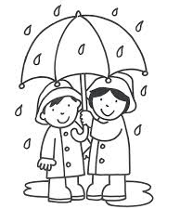
(Oluşturulan cümleyi satıra yazalım.)

çok – yürümeyi – yağmurda – severim

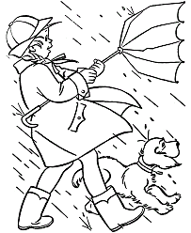
esiyor – rüzgar – kuvvetli – çok

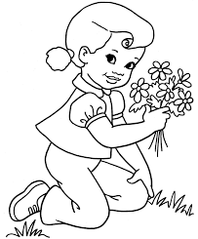
çiçekleri – bu – topluyorum – annem – için

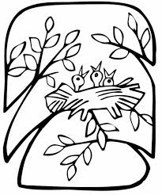
yavru – bekliyorlar – kuşlar – annelerini

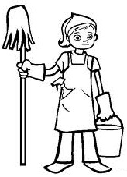
sildim – taşları – bütün – başıma – tek

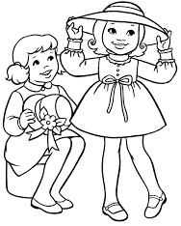
çok – şapka – yakıştı – sana

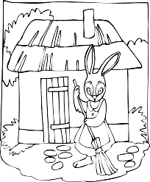

süpürmeli – evinin – önünü – herkes

ZİHİNDEN ÇIKARMA PROBLEMLERİ
1)Ceylin’in 18 tokası vardı.5 tanesini arkadaşına verdi.Geriye kaç tokası kaldı?
Cevap :(………………)

2)Evimize aldığımız 9 ekmeğin 5 tanesini yedik kaç ekmeğimiz kaldı?
Cevap :(………………)

3) Kitaplıkta bulunan 9 kitaptan 7 tanesini okudum.Okuyacağım kaç kitap kaldı?
Cevap :(………………)

4) 9 silginin 2 tanesini kaybettim. Kaç tane silgi kaldı?
Cevap :(………………)

5) Babam 45 yaşındadır.Annem 42 yaşındadır.Babam annemden kaç yaş büyüktür?
Cevap :(………………)

6) Evimize aldığımız 9 ekmeğin 5 tanesini yedik kaç ekmeğimiz kaldı?
Cevap :(………………)

7)Zeynep’in 18 tokası vardı.5 tanesini arkadaşına verdi.Geriye kaç tokası kaldı?
Cevap :(………………)

8) Ağaçta 18 tane kuş vardı. 5 tanesi uçtu gitti. Ağaçta kaç kuş kaldı?Cevap :(………………)

9) Ozan’ın 15 misketi vardı. 6 tanesini kardeşine verdi. Geriye kaç misketi kaldı?
Cevap :(………………)
10) 14 kalemin bir kaçını kaybettim. Geriye 9 tane kalemim kaldı. Kaç tane kalem kaybettim?
Cevap :(………………)



